浮点数的比较|a-b|<δ

a，b是两个浮点数，δ是比较精度

数制转换：十进制先转二进制，二进制与八进制3:1按位对应，二进制与十六进制4:1按位对应

实验报告

实验名称：用Arduino实现基本显示功能

实验目的：掌握实现Arduino显示的基本方法

实验原理：利用时钟和数据端口可对OLED显示屏进行控制

实验器材：Arduino UNO开发板，面包板，128X64OLED显示屏，杜邦线，数据线，计算机

实验过程：

1.依照清单，准备实验器材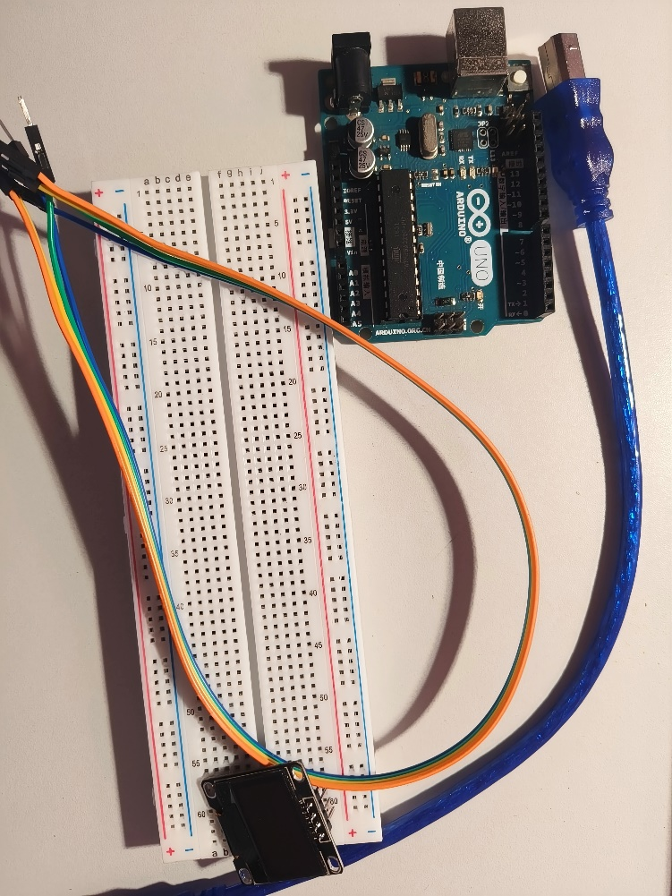

2.编写代码

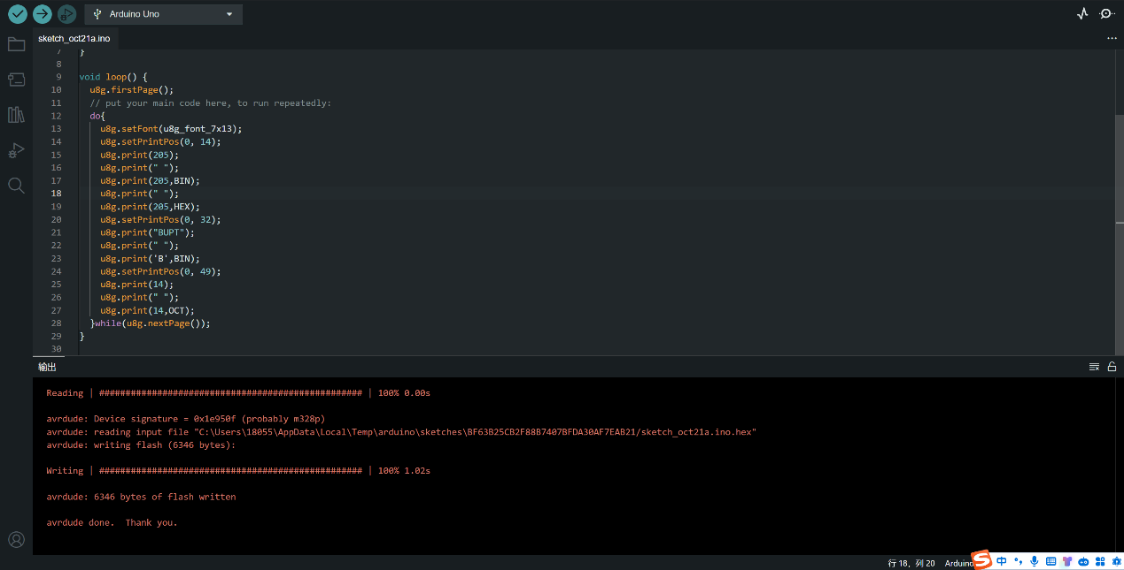

3..调试

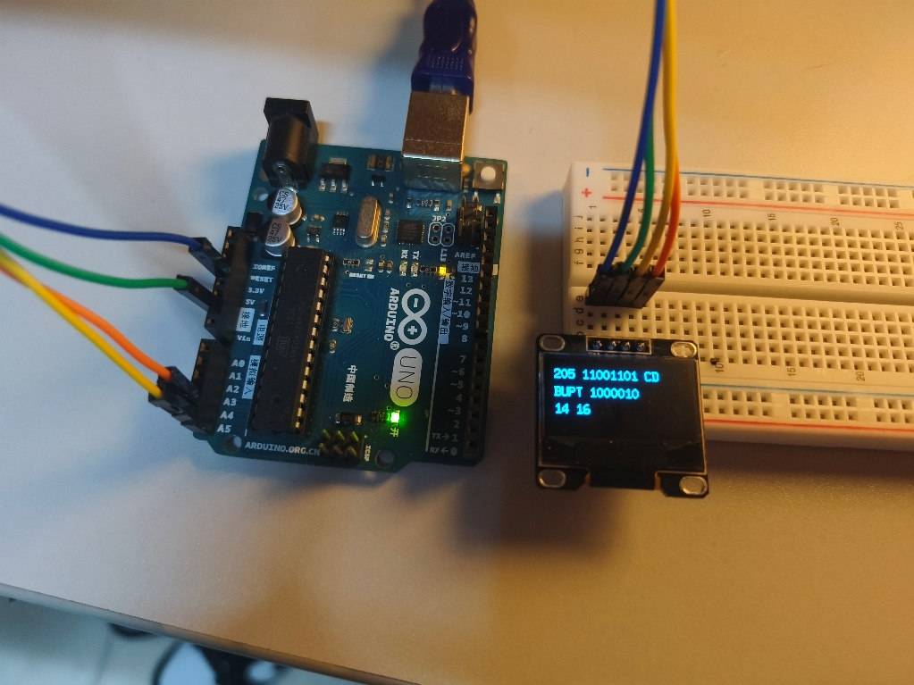

源代码：

#include <U8glib.h>

U8GLIB_SSD1306_128X64 u8g(U8G_I2C_OPT_NONE);

void setup() {

  // put your setup code here, to run once:

}

void loop() {

  u8g.firstPage();

  // put your main code here, to run repeatedly:

  do{

    u8g.setFont(u8g_font_7x13);

    u8g.setPrintPos(0, 14);

    u8g.print(205);

    u8g.print(" ");

    u8g.print(205,BIN);

    u8g.print(" ");

    u8g.print(205,HEX);

    u8g.setPrintPos(0, 32);

    u8g.print("BUPT");

    u8g.print(" ");

    u8g.print('B',BIN);

    u8g.setPrintPos(0, 49);

    u8g.print(14);

    u8g.print(" ");

    u8g.print(14,OCT);

  }while(u8g.nextPage());

}